

**Цель клуба:**

* Укрепить институт молодой семьи посредством вовлечения ее членов в совместную культурно-досуговую деятельность.

**Основные задачи:**

* Пропаганда семейной и родительской культуры, здоровых семейных отношений;
* Популяризация семейных ценностей, здорового образа жизни;
* 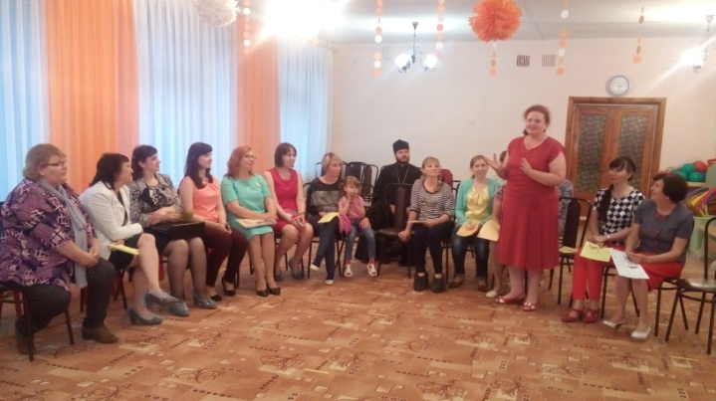Оказание комплексной и системной психолого-педагогической, социальной, юридической помощи и поддержки.

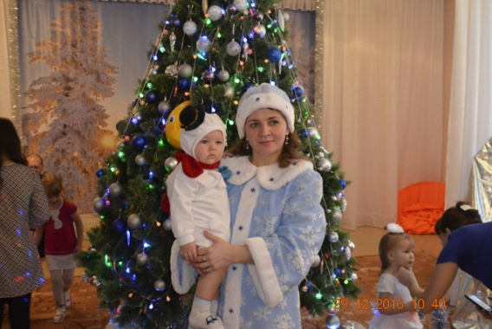

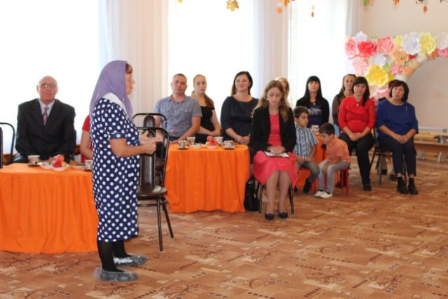

**Руководитель клуба:**

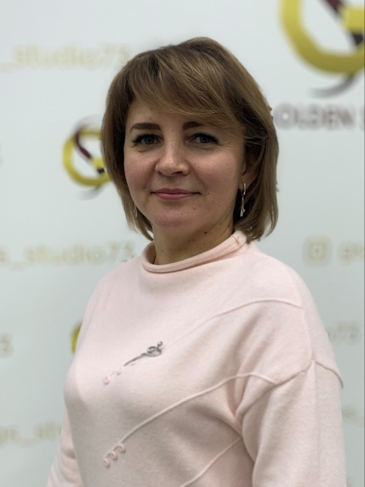

**Замальдинова**

**Лилия Шаукатовна**

